Apilador manual Angosto  Capacidad 1500 kilos  Elevación 1.60 metros  Europallet | 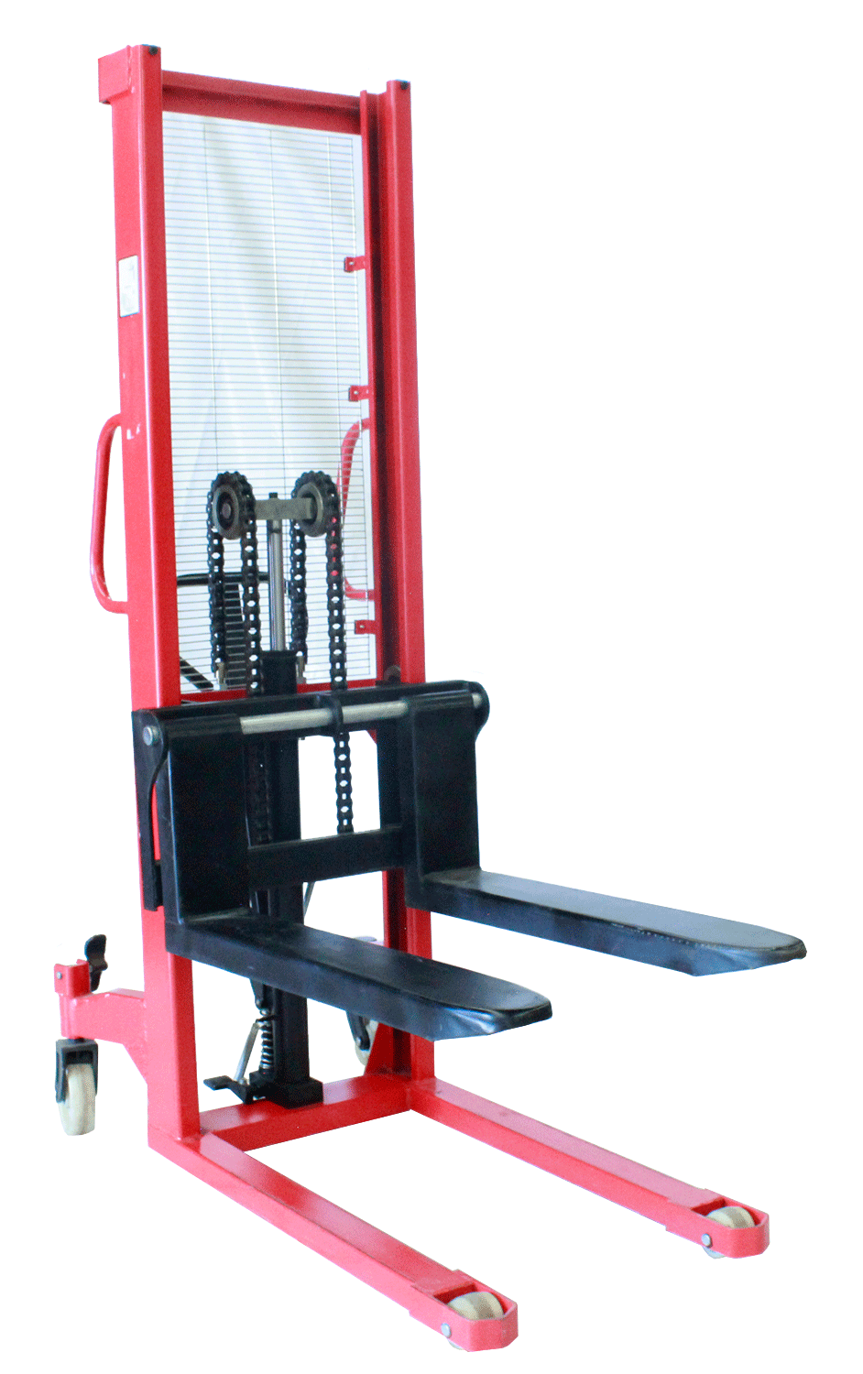
Apilador manual Ancho  Capacidad 1500 kilos  Elevación 3.0 metros  Multitarima | 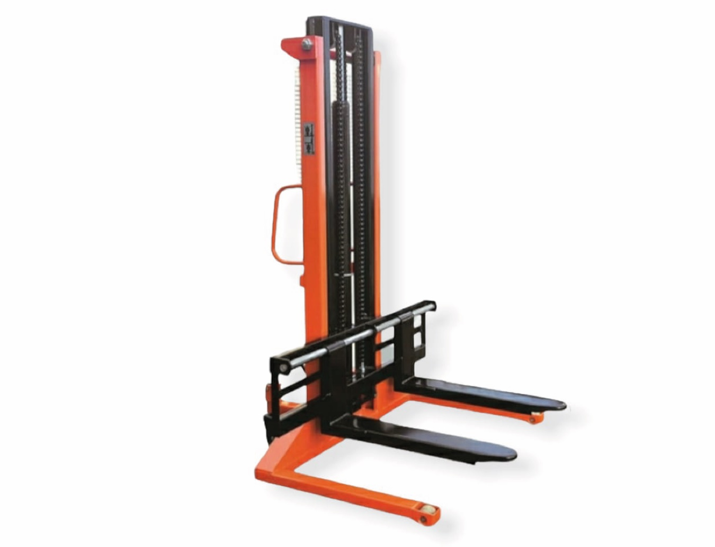
Apilador Ligero  Capacidad 400 kilos  Elevación máxima 1.50 mts | 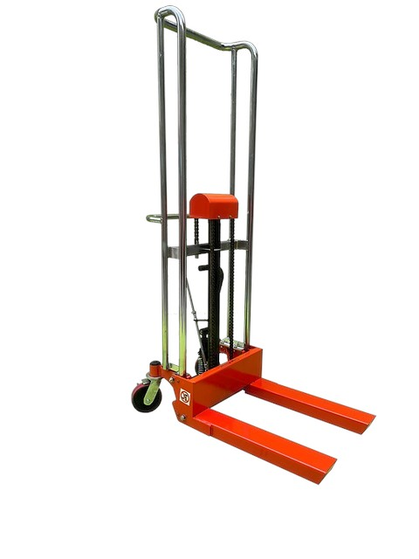
Apilador Semi eléctrico  Elevación motorizada  Desplazamiento manual | 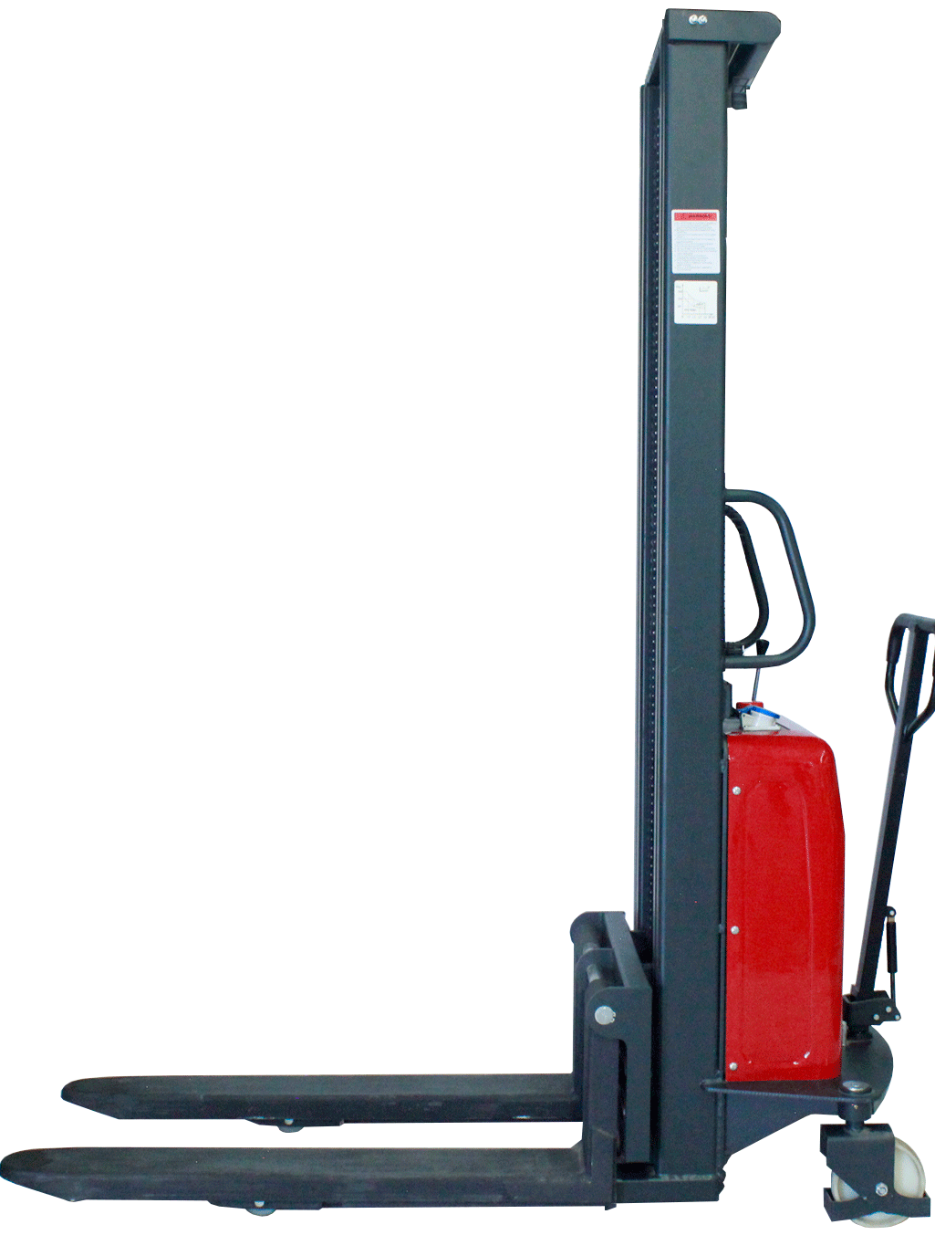
Apilador eléctrico  Contracción  Desplazamiento y elevación motorizada | 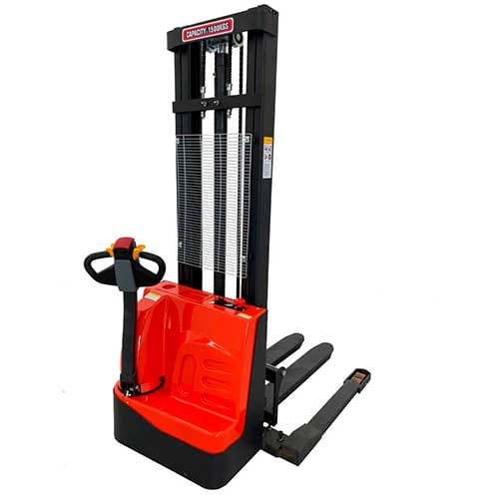
Apilador Auto transportable  Semi eléctrico  Capacidad 500 kilos  Elevación máxima 1.30 metros | 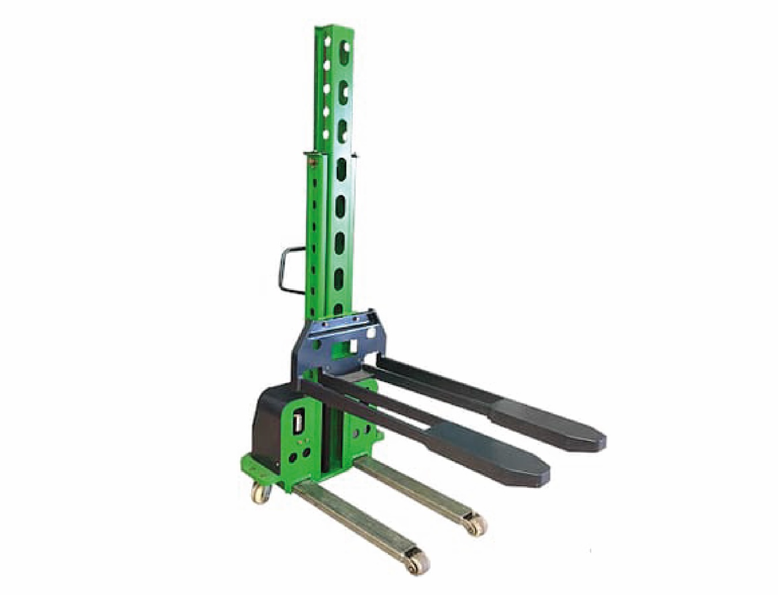
Montacargas eléctrico
Con reach sencillo

Batería de litio

